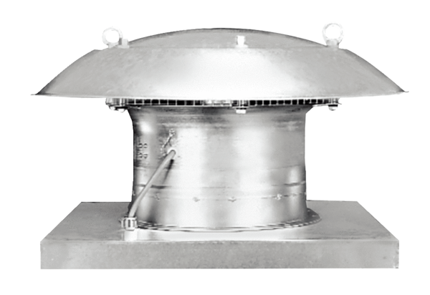Aksijalni krovni ventilator DZD 60/4 BLJedinica za pakiranje: 1 komAsortiman: C
Broj artikla: 0087.0629Proizvođač: MAICO

